

Allegato 7) al bilancio d’esercizio 2022
Relazione sull’attestazione delle transazioni commerciali effettuate oltre la scadenza
(art. 41 DL 02.04.2014 n. 66, convertito dalla legge 23.06.2014 n. 89)

In conformità all’art. 41 c.1 del DL 66/2014 e in ottemperanza alla circolare DAF ACI n. 935 del 29/01/2015, si evidenzia che al 31/12/2022 i pagamenti relativi alle transazioni commerciali, la cui verifica tecnico/amministrativa è risultata regolare, sono stati effettuati entro i termini pattuiti con i fornitori o in anticipo rispetto al limite massimo di 30 gg ricevimento fattura.

Indicatore annuale di tempestività dei pagamenti

Secondo quanto previsto dal DPCM 22 settembre 2014 ed in particolare l’art. 9, l’indicatore annuale di tempestività dei pagamenti è calcolato come la somma, per ciascuna fattura emessa a titolo di corrispettivo di una transazione commerciale, dei giorni effettivi intercorrenti tra la data di scadenza della fattura o richiesta equivalente di pagamento (accertata la regolarità documentale e contributiva) e la data di pagamento ai fornitori moltiplicata per l’importo dovuto, rapportata alla somma degli importi pagati nel periodo di riferimento. Tale indicatore è stato determinato escludendo le fatture per le quali il rilascio del documento Unico di Regolarità Contributiva (DURC) è risultato tardivo, nonché quelle interessate dall’attivazione dell’intervento sostitutivo della stazione appaltante in caso di DURC irregolare ai sensi dell’art. 4 del DPR 5 ottobre 2010 n. 207.

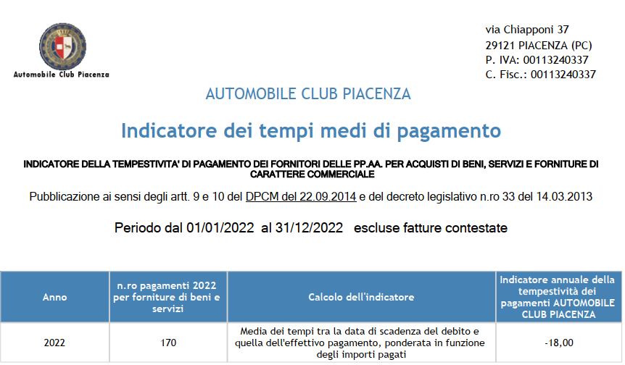
Lo stock del debito commerciale scaduto al 31/12/2022 è pari a zero, cosi come risulta dal calcolo risultante nell’aerea RGS Piattaforma Crediti Commerciali (PCC) aggiornato al 02/04/2023:
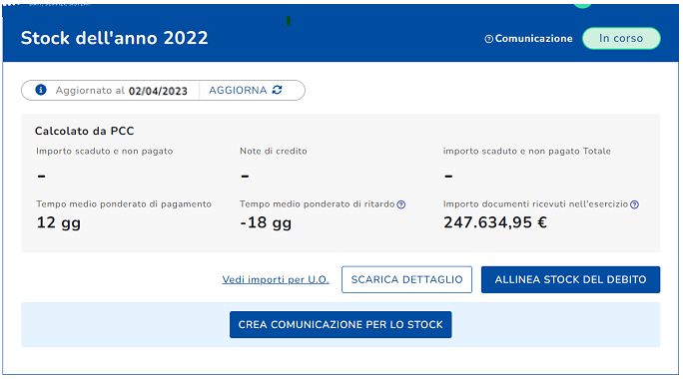
Piacenza li, __/04/2023

Il Direttore ad Interim Il Presidente
Stefano Zilla Michele Rosato

